Guida all'utilizzo della Bacheca Virtuale

- Ottieni le credenziali di accesso (nome utente e password) mandando una mail che troverai nella scheda contatti.

- Collegati al sito

- Clicca su “Login” nel menù in alto

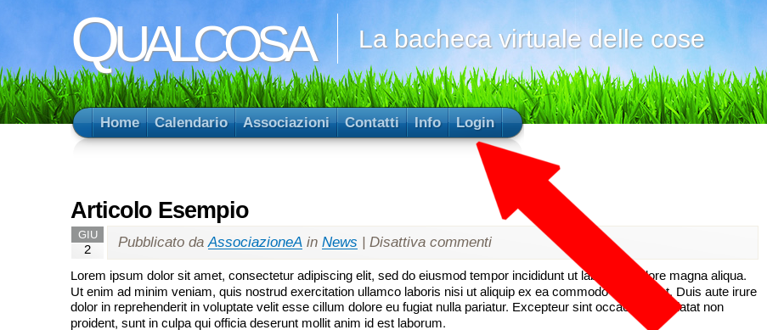
- Inserisci nome utente e password
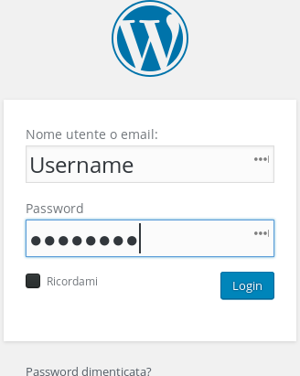

La schermata che ci si trova davanti è il pannello di controllo, da cui si possono
inserire articoli, eventi ed immagini.

- Nel pannello di controllo fare click su “Articoli” e poi “Aggiungi nuovo”.

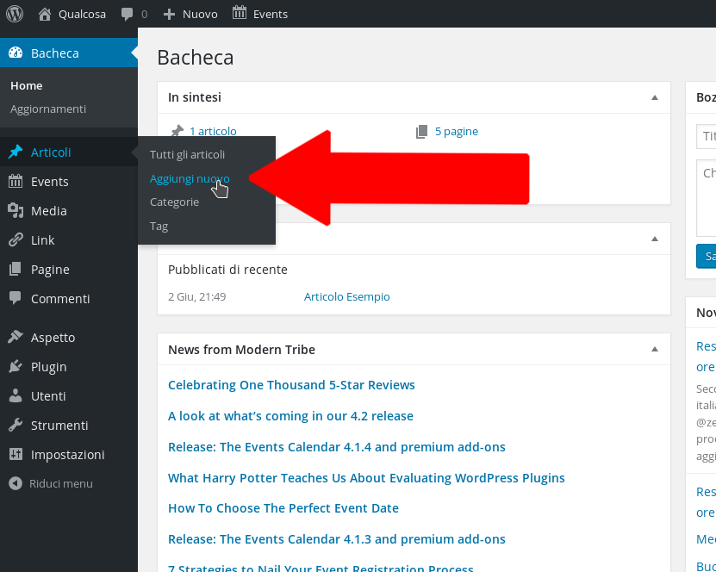

- A questo punto compare la pagina in cui possiamo scrivere l'articolo.
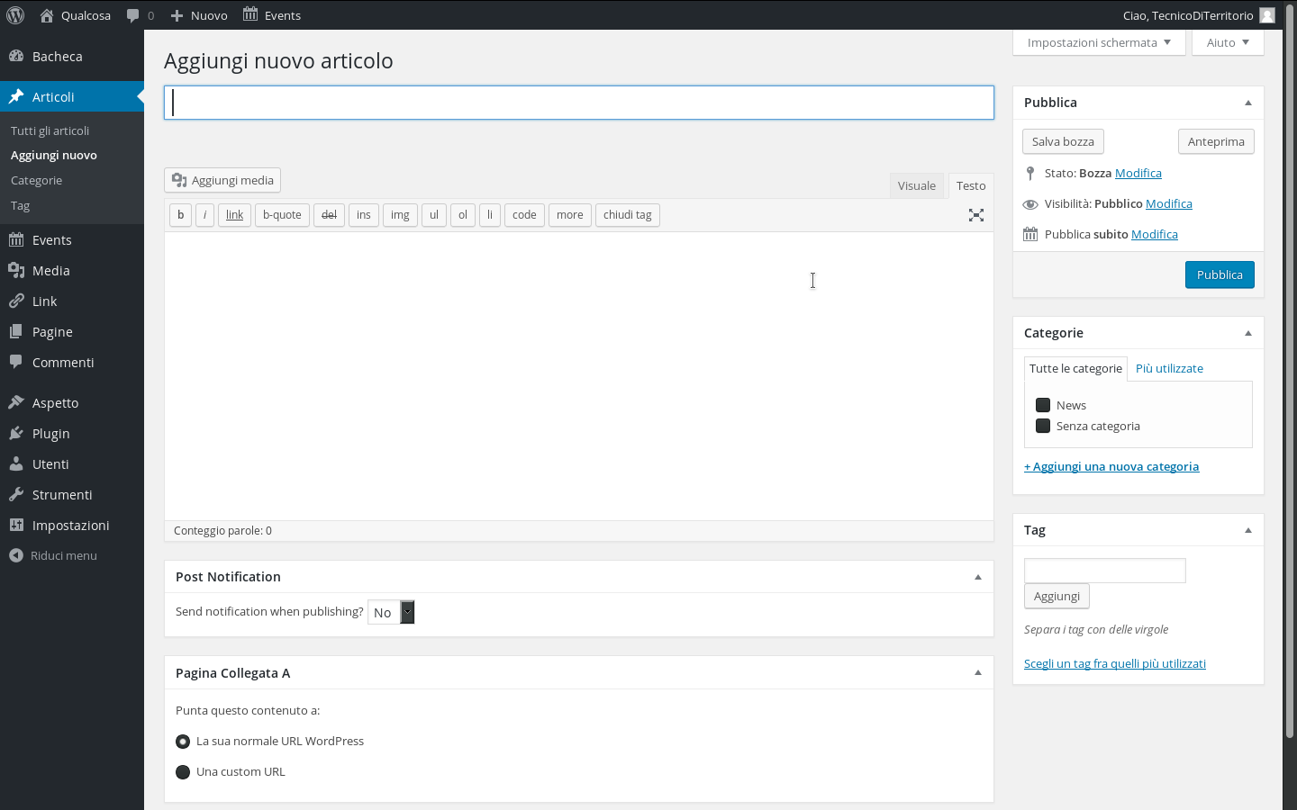

- Inseriamo tutte le informazioni relative al nuovo articolo, in particolare:

- Il titolo.
- Il testo, puoi inserire link, immagini, elenchi puntati e scegliere la
disposizione che più gradisci.
- La categoria in cui pubblicare l'articolo, non è fondamentale, ma è utile per catalogare le varie notizie (pittura, musica, passeggiate).

SE VOLETE PUBBLICIZZARE UN EVENTO:

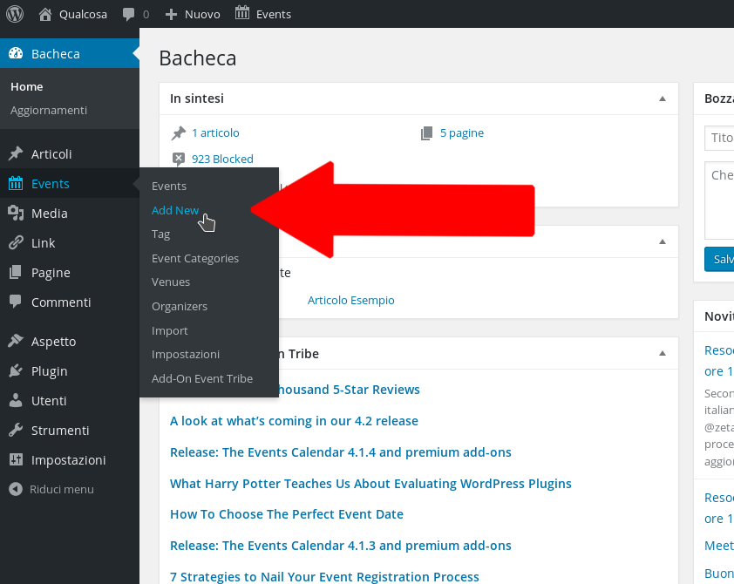
- Nel pannello di controllo fare click su “Events” e poi “Add new”.

- A questo punto possiamo inserire i dati dell'evento (data, luogo, ora…).
Una volta inseriti tutti i dati clicchiamo su “Pubblica” in alto a destra per
pubblicare l'articolo sulla bacheca e l'evento sul calendario.
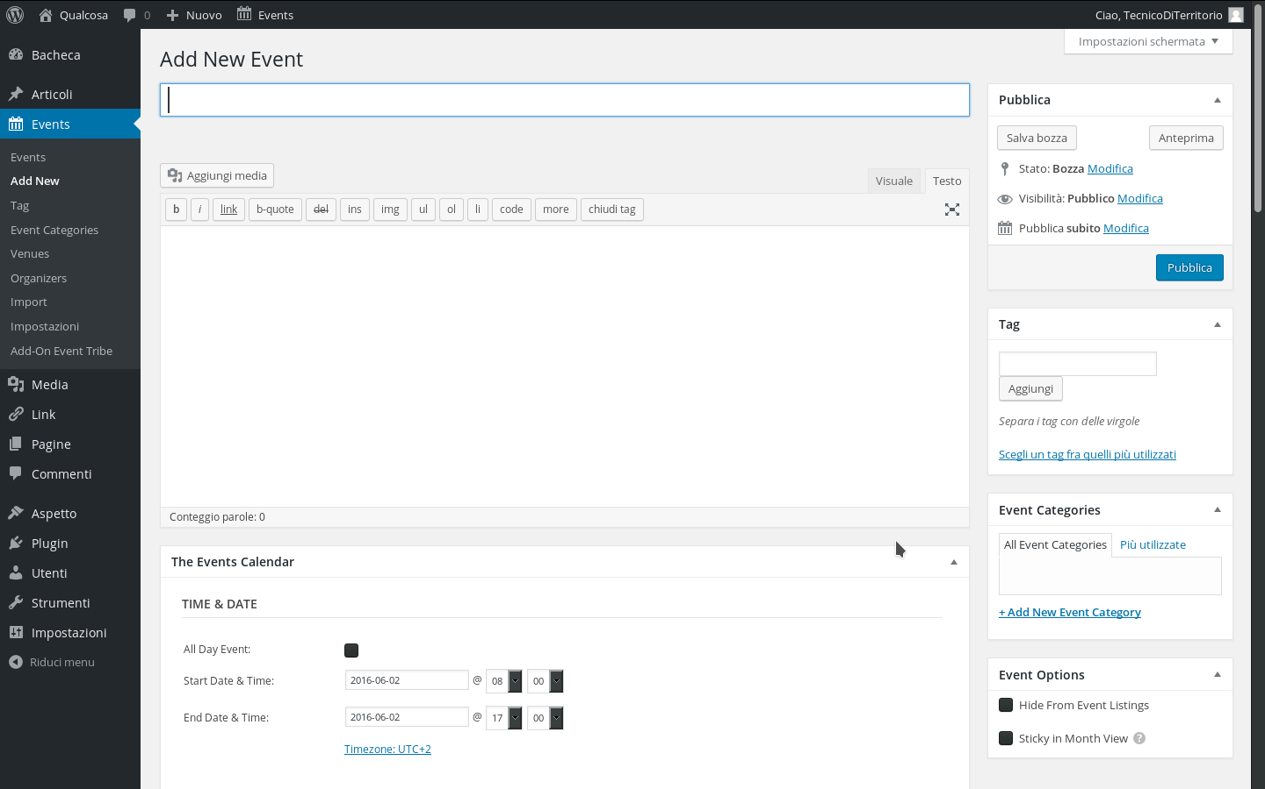

Questo è tutto! Controllate se il vostro articolo è stato pubblicato
correttamente e in caso di problemi contattateci.

Speriamo che questo strumento possa esservi d'aiuto!

